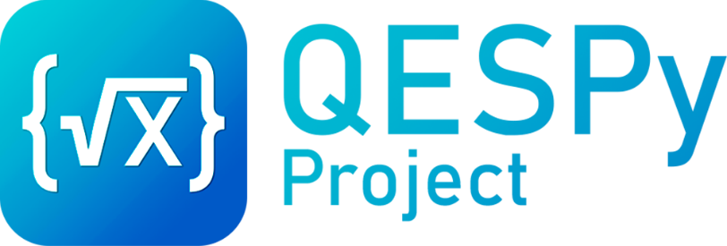
QESPy Project
проект Корпорации MA Foundation
Константин Кристи (Moskvich2020)
Антон Шкилевич (AntonS2000)
Web: qespy-project.free.nf
E-mail: ma.foundation.2024@gmail.com
Форма: БП-2024

№ __________/_____
Дата: ____ __________20___г.

УСЛОВИЯ ЛИЦЕНЗИИ НА ПРОГРАМНОЕ ОБЕСПЕЧЕНИЕ QESPY DESKTOP

MA Foundation Original License
Copyright (c) 2024, MA Foundation

Лицензия №1/1 от 10 мая 2024г.

Настоящие условия данной лицензии являются соглашением между вами и Корпорацией MA Foundation, то есть непосредственно с владельцами Корпорации и Проекта (далее — MA Foundation). Они применяются к вышеуказанному программному обеспечению. Эти условия применяются также ко всем услугам или обновлениям MA Foundation для данного программного обеспечения, если они не сопровождаются другими условиями.
Данная лицензия разрешает лицам, получившим копию данного программного обеспечения и сопутствующей документации (далее — Программное обеспечение), безвозмездно использовать Программное обеспечение без ограничений, включая неограниченное право на использование, копирование, публикацию, распространение, а также лицам, которым предоставляется данное Программное обеспечение, при соблюдении нижеуказанных условий.
Условия данной лицензии распространяются только на программное обеспечение QESPy Desktop версии 1.0 и более поздних выпусков, до появления факторов, таких как нововведения и/или обновления, касающиеся Программного обеспечения, влияющих на условия Настоящей лицензии.
I. УСЛОВИЯ ЛИЦЕНЗИИ
Обладатели копии Программного обеспечения обязуются выполнять следующие условия, позволяющие использовать Программное обеспечение только определённым образом:
- Обладателем копии Программного обеспечения запрещается:
- декомпиляция полученной копии Программного обеспечения, вместе с другими методами, с целью изъятия исходного кода;
- использование Программного обеспечения любым противоречащим закону образом;
- любая трактовка условий Настоящей лицензии в свою пользу для извлечения выгоды;
- продажа или сдача в аренду полученной копии Программного обеспечения третьим лицам;
- присваивание себе прав на обладание Проектом, выдача себя за членов проекта.
- При создании программного обеспечения или проекта на базе исходного кода Программного обеспечения обязательно соблюдать следующие условия:
- обязательно требуется указать имена авторов и ссылки на оригинальный проект (ссылка на официальный сайт и/или официальный репозиторий);
- изменённые части оригинального исходного кода обязательно должны быть помечены;
- наименование и медиафайлы производного программного обеспечения и/или проекта на базе исходного кода Программного обеспечения должно явно отличатся от названия и медиафайлов оригинального проекта;
- производное программное обеспечение и/или проект на базе исходного кода программного обеспечения должно распространятся на условиях первоначальной лицензии;
- обязательно отсутствие гарантий на производное программное обеспечение.
При соблюдении условий Настоящей лицензии, вы получайте нижеуказанные права при использовании Программного обеспечения.
II. ПРАВА ОБЛАДАТЕЛЯ ЛИЦЕНЗИИ
- Права на установку и использование. Разрешается использовать любое количество экземпляров Программного обеспечения для использования их по прямому назначению, включая развертывание в пределах собственной внутренней корпоративной сети. К разрешенным способам применения, указанным выше, относится использование программного обеспечения для демонстрации процесса решения.
- Права на редактирование. Разрешается создавать на базе исходного кода Программного обеспечения, хранящегося на официальном репозитории проекта, собственные проекты и модифицированные версии программного обеспечения. Корпорация MA Foundation не несёт никакой ответственности за ущерб, нанесённый модифицированным программным обеспечением.
- Права на обновления. На программное обеспечение периодически пишутся обновления, содержащие исправления, нововведения, дополнения и т.п. Вы соглашаетесь получать эти обновления только от MA Foundation или из авторизованных источников MA Foundation. Обновления могут не включать или не поддерживать все существующие функции программного обеспечения, а также меняет условия Настоящей лицензии.
- Права на услуги поддержки. Поскольку Программное обеспечение предоставляется «как есть», MA Foundation оставляет за собой право не предоставлять услуги по его поддержке.
- Права на отзывы. Если Вы предоставляете корпорации MA Foundation отзыв о программном обеспечении, Вы бесплатно предоставляете корпорации MA Foundation право передавать отзыв третьим лицам и использовать его в коммерческих целях любым способом и с любыми намерениями.
III. ОТКАЗ ОТ ГАРАНТИЙНЫХ ОБЯЗАТЕЛЬСТВ
Программное обеспечение лицензируется «как есть». Вы принимаете на себя риск, связанный с его использованием. Корпорация MA Foundation не предоставляет никаких явных гарантий или условий.

Владельцы Корпорации MA Foundation | ____________________ Кристи Константин
 | ____________________ Шкилевич Антон
М.П.

